**Tiré de** Grisso, Jennifer, "Individual Case Study: An In Depth Look into LA Fitness" (2018)

**À propos de LA Fitness**

LA Fitness évolue dans l'industrie de la santé et du bien-être. Ils ont plus de six cents emplacements au États-Unis et au Canada, dont chacun est presque identique car ils ne sont pas franchisés (Wells, 2016). «LA Fitness propose divers équipements de club de sport, notamment des équipements de cardio et de musculation, un entraînement personnel, le cyclisme en salle, des cours de groupe, une piscine, un spa, des terrains de basket et de racquetball» (LA Fitness, 2018). LA Fitness a enregistré les revenus les plus élevés parmi les grands clubs de fitness au cours des quatre dernières années et continue de croître (Wells, 2016).

**Analyse des parties prenantes de LA Fitness**

Les parties prenantes sont celles qui s'intéressent à la performance de l'entreprise, souvent parce qu'elle aura un impact sur elles d'une manière ou d'une autre (généralement financièrement). LA Fitness a des parties prenantes internes et externes.

Les parties prenantes internes les plus importantes sont les employés ainsi que les membres du conseil. LA Fitness emploie au total vingt-quatre mille personnes, dont cinquante à chaque emplacement (Wells, 2016). Il y a à la fois des employés à temps plein et à temps partiel, autant de personnes différentes sont affectées par le succès (ou l'échec) de l'entreprise. Les membres du conseil sont une autre partie prenante fortement impactée en raison de leur participation dans l'entreprise. Ces membres sont notés comme ayant des investissements importants dans l'entreprise, mais les montants officiels n'ont jamais été divulgués (Wells, 2016).

Il existe plusieurs parties prenantes externes qui sont impactées par les opérations de LA Fitness. Ceux-ci incluent les communautés dans lesquelles ils se trouvent, les créanciers, les partenaires et (plus particulièrement) les clients.

Les communautés que LA Fitness choisit pour installer ses gymnases sont affectées par les emplois que l'entreprise apporte; avec chaque emplacement ayant un personnel de cinquante membres, plusieurs clubs de santé dans une région peuvent créer un effet positif sur l'économie et les gens là-bas.

Les créanciers sont touchés lorsqu'ils choisissent de financer LA Fitness dans leurs entreprises commerciales; cette société de fitness leur apporte des bénéfices potentiels et des paiements d'intérêts après l'investissement.

LA Fitness a plusieurs entreprises avec lesquelles elle s'est associée; par exemple, ils se sont associés aux World Instructor Training Schools afin d'obtenir la certification de leurs entraîneurs personnels (Wells, 2016). Plus LA Fitness génère de chiffre d'affaires et de revenus, plus ces entreprises partenaires reçoivent également de revenus.

Enfin, les clients sont les parties prenantes les plus importantes de cette entreprise. Les clients permettent à LA Fitness de continuer à réaliser des bénéfices afin de soutenir et de développer son activité.

**Cadre PESTEL**

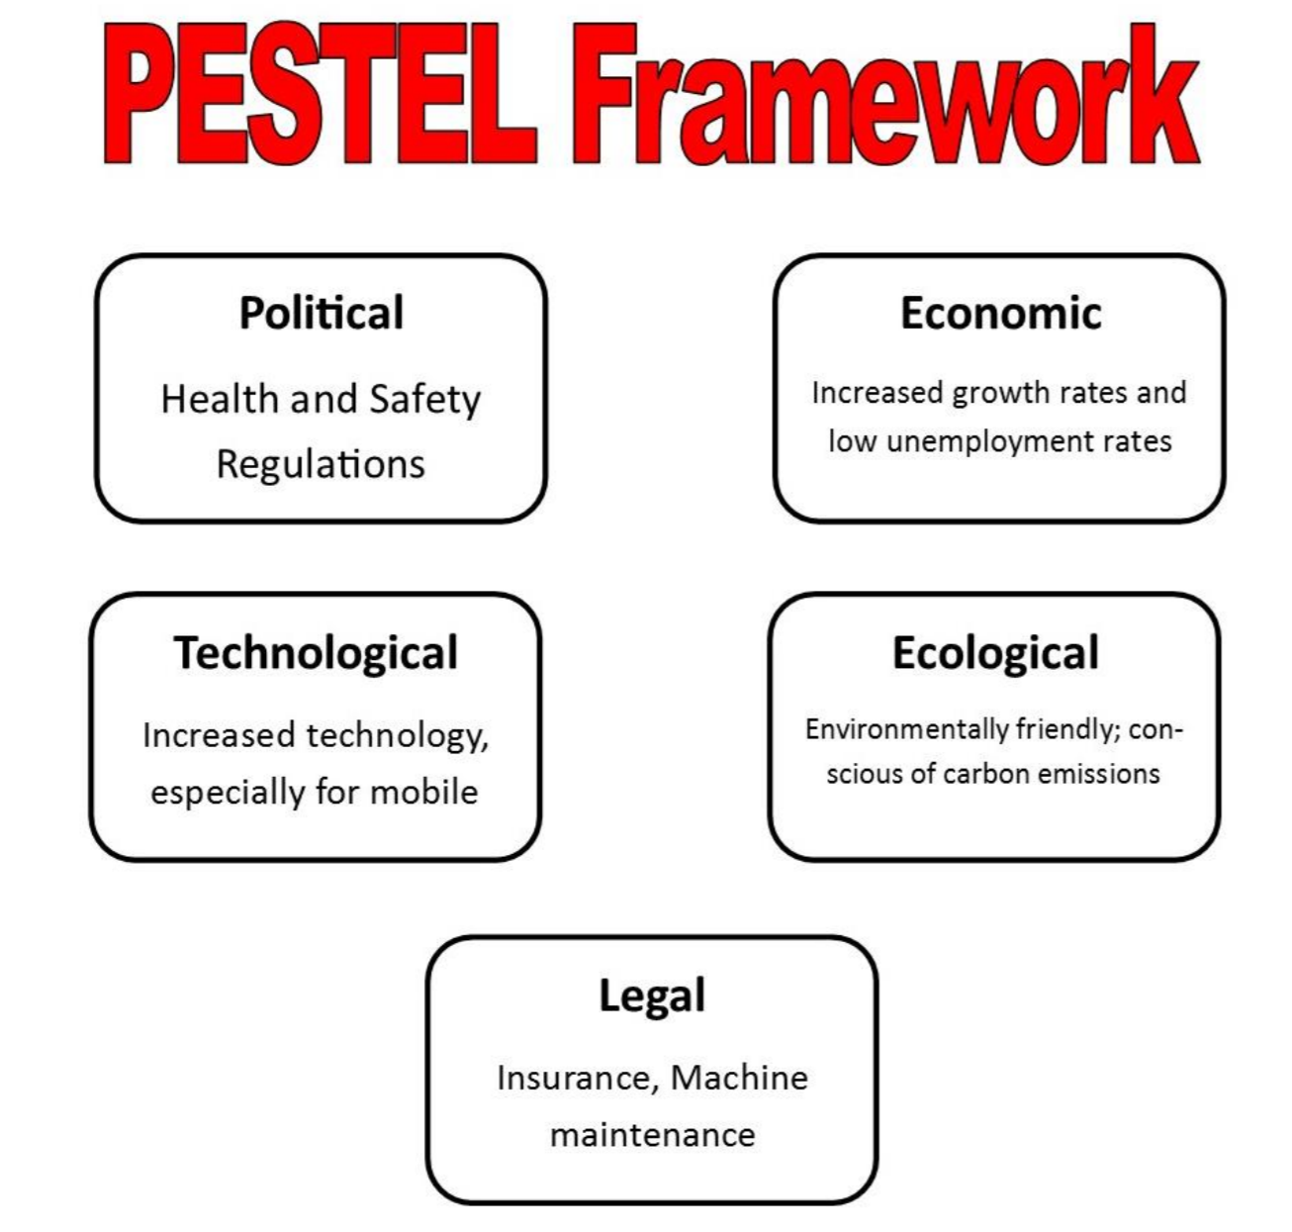

Le cadre PESTEL est un outil utilisé pour **l'analyse externe** des six principaux facteurs environnementaux qui auront un impact sur l'entreprise. Ces six facteurs sont politiques, économiques, socioculturels, technologiques, écologiques et juridiques. Chacun de ces facteurs a un impact sur les entreprises du secteur de la santé et du bien-être, y compris LA Fitness.

**L'environnement politique** qui entoure cette industrie a un niveau d'influence élevé. Il existe de nombreuses réglementations en matière de santé et de sécurité que tous les gymnases doivent suivre pour rester en activité. Ils doivent garder leurs établissements propres et effectuer un entretien régulier des machines. Il y a des inspections régulières que les gymnases doivent subir et recevoir une cote pour déterminer s'ils répondent à ces normes établies.

De nombreux **facteurs économiques** ont également une incidence sur l'industrie de la santé et du bien-être. En 2016, les États-Unis ont enfin commencé à se remettre de la grande récession et a développer une économie plus durable. Cela s'est traduit par une augmentation des taux de croissance, de faibles taux de chômage et des changements dans le coût de la vie et les salaires. L'augmentation des taux de croissance a eu un impact positif sur ce secteur, car elle permet aux entreprises de se développer plus facilement et est susceptible d'enregistrer une augmentation des revenus en conséquence. Les faibles taux de chômage ont un impact négatif sur cette industrie. Il est plus difficile de trouver des employés possédant les qualifications requises; et les candidats ont d'autres options à leur disposition et souhaitent bénéficier d'avantages importants pour une seule entreprise. Enfin, le coût de la vie a augmenté dans de nombreux endroits à mesure que l'économie se redressait. Cela a ensuite été contesté car il n'y avait pas d'augmentation significative des salaires. Par conséquent, les gens avaient moins de revenus durables; cela a un impact sur l'industrie de la santé et du bien-être parce que les gens ont commencé à rechercher les options les moins chères ou à éviter les adhésions formelles aux gymnases.

**L'environnement socioculturel** est composé de données démographiques, de normes, de valeurs et bien plus encore. La tendance socioculturelle qui a un impact sur l'industrie de la santé et du bien-être est le désir de vivre des modes de vie plus sains. Les gens sont plus susceptibles de rejoindre une salle de sport et d'avoir un abonnement régulier à mesure que les tendances augmentent pour s'entraîner et rester en bonne santé. La démographie du pays change également, ce qui affecte toutes les industries. Dans le domaine de la santé et du bien-être, ces entreprises doivent s'assurer qu'elles peuvent s'adapter aux besoins de cultures différentes.

**La technologie** augmente rapidement dans toutes les industries, y compris l'industrie de la santé et du bien-être. Il existe des tendances à l'augmentation de la technologie dans les entreprises, en particulier la technologie mobile. Cela a un impact sur les entreprises, car les gens attendent des adaptations technologiques. Dans les gymnases, cela peut inclure la possibilité de trouver des cours et de payer leurs abonnements via une application mobile. On peut également s'attendre à ce que les machines aient la capacité de se connecter à des téléphones mobiles pour des choses telles que l'intégration d'applications de musique ou de fitness.

Les **facteurs écologiques** impliquent la manière dont les industries interagissent avec l'environnement naturel et leur impact. Toutes les entreprises ont tendance à être plus respectueuses de l'environnement et à réduire leurs émissions de carbone. Cela aurait un impact sur la façon dont les entreprises de l'industrie de la santé et du bien-être fonctionnent; spécifiquement avec des ressources d'économie telles que l'eau et l'électricité. En se penchant vers cette tendance et en s'efforçant d'être plus conscients de l'impact environnemental, les entreprises de ce secteur sont susceptibles d'être perçues plus positivement par les clients.

Le dernier facteur qui influence l'environnement de l'industrie est **légal**. Pour l'industrie de la santé et du bien-être, il existe des réglementations en matière de santé et de sécurité que les entreprises doivent suivre, des questions d'assurance, un entretien régulier des machines et une formation appropriée des membres du personnel. Les gymnases sont tenus de garder leurs établissements propres et sûrs afin d'éviter le risque de maladie ou de blessure des clients. Ils doivent également former correctement les membres du personnel sur les relations avec les clients en raison de la nature personnelle de leurs rôles; cela aiderait également à éviter les poursuites des clients.

**Analyse SWOT**

L'analyse SWOT examine l'entreprise elle-même. Cet outil permet **d'analyser les forces et les faiblesses** de l'entreprise à interne, ainsi que les facteurs externes d'opportunités et de menaces. Cette analyse donne un aperçu du positionnement concurrentiel de l’entreprise et de la manière dont elle peut s’améliorer.

**Forces**

1. Variété des commodités offertes
2. Diversité des emplacements
3. Attrait pour de nombreux groupes d'âge

**Faiblesses**

1. Compétences en service à la clientèle
2. Tarification - trop élevée pour de nombreux consommateurs

**Opportunités**

1. Expansion en Amérique du Nord

**Menaces**

1. Grand nombre de concurrents
2. 2 Potentiel de guerres de prix

LA Fitness possède trois atouts importants qui les distinguent de leurs concurrents :

* Le premier atout est la **variété de leurs équipements** pour les clients. LA Fitness s'est démarquée en offrant des terrains de basket de taille normale, des terrains de racquetball, une variété de cours de fitness, des ligues sportives et plusieurs autres équipements (Wells, 2016). C'est beaucoup plus que le gymnase moyen qui peut offrir un équipement d'entraînement de base et peut-être une piscine. De plus, comme LA Fitness n'est pas franchisé, chaque club a l'air presque identique et ils offrent tous ce grand nombre de commodités supplémentaires aux membres.
* Leur deuxième force est la **diversité de leurs emplacements** à travers le pays. Leur mission était de rendre chaque emplacement facilement accessible; par exemple, dans la région de New York, il y a quatre gymnases différents afin que les clients n'aient jamais à voyager loin pour s'entraîner (Wells, 2016).
* La troisième force de LA Fitness est son **attrait pour de nombreux groupes d'âge**. La politique de leur entreprise permet aux enfants aussi jeunes que douze ans d'utiliser leurs gymnases (sous la surveillance des parents). Ils s'adressent également aux groupes plus âgés avec leur programme SilverSneakers pour les seniors (Wells, 2016). Ces atouts ont fait leurs preuves pour LA Fitness car ils ont été le leader des revenus au cours des quatre dernières années (2012-2016) (Wells, 2016).

Bien que LA Fitness fonctionne bien, il y a encore quelques faiblesses :

* La première faiblesse de LA Fitness est son **service client**. Il y a eu des rapports de membres du personnel inattentifs et de mauvais traitements envers les invités, ainsi qu'une mentalité de vente insistante pour les inscriptions d'adhésion (Wells, 2016).
* **Leur tarification** pourrait également être considérée comme une faiblesse. LA Fitness se situe au milieu de la gamme des prix des salles de sport, les frais d'adhésion initiaux se situant entre 149 et 249 $ et les tarifs mensuels entre 29,99 et 49,99 $ (Wells, 2016). Cela signifie que bien qu'ils soient abordables pour de nombreux clients, il y en a beaucoup d'autres qui ne considéreraient même pas cette chaîne de fitness en raison du prix.
* L'opportunité la plus importante pour LA Fitness de profiter est son expansion aux États-Unis. Ils ont actuellement plus de six cents emplacements, mais ils ne sont pas dans tous les États. LA Fitness est actuellement dans vingt-quatre États sur cinquante, négligeant la majeure partie de la région du Midwest. Par conséquent, il existe un grand potentiel d'expansion sur ces marchés à l'avenir.
* Les **deux** plus grandes menaces auxquelles fait face LA Fitness sont le grand nombre de concurrents et le fort potentiel de guerres de prix . Cette industrie a plusieurs grands concurrents tels que 24 Hour Fitness et LifeTime Total Fitness qui sont très proches du montant des revenus que LA Fitness génère chaque année. De plus, comme ces concurrents sont très rentables, ils peuvent facilement déclencher des guerres de prix. Il s'agit d'une menace viable car les clients sont attirés par une meilleure offre et peuvent être susceptibles de changer de salle de sport pour économiser de l'argent, en particulier parce que LA Fitness est une entreprise à prix moyen.